Приложение №2 к Порядку
Информационная карта участника
муниципального этапа профессионального конкурса
«Воспитатель года -2023»

Масленникова
(фамилия)

Наталья Алексеевна
(имя, отчество)

Майкопский район
(муниципальное образование)

1. Общие сведения
Населенный пункт | поселок Цветочный
Место работы (наименование образовательной организации в соответствии с Уставом) | Муниципальное бюджетное дошкольное образовательное учреждение детский сад № 6 «Гвоздичка»
Занимаемая должность (наименование в соответствии с записью в трудовой книжке) | воспитатель
Дата рождения (день, месяц, год) | 28.04.1974 год
Место рождения | г. Майкоп, Краснодарский край, Республика Адыгея
Домашний адрес с индексом | 385778, Майкопский район, п. Цветочный, ул. Буденного,  дом 4, кв. 6.
Домашний телефон с межд. кодом | нет
Мобильный телефон | 8-988-483-67-71
Личная электронная почта | maslennikova.natalia74@mail.ru
Паспорт  (серия, номер, кем и  когда выдан) | 79-19 781098,  МВД по Республике Адыгея,  30.05.2019г.
ИНН (12 цифр) | 010400710957
Свидетельство государственного пенсионного страхования (11 цифр) | 059-292-899-17
2. Банковские реквизиты
Наименование банка | ЮГО-ЗАПАДНЫЙ БАНК ПАО СБЕРБАНК
Корреспондентский счет банка (20 цифр) | 30101810600000000602

БИК банка (9 цифр) | 046015602
ИНН банка (10 цифр) | 7707083893
Расчетный счет банка (от 20 до 25 цифр) | нет
Лицевой счет получателя (20 цифр) | 40817810801000318381
3. Работа
Общий трудовой стаж (полных лет на момент заполнения) | общий трудовой стаж - 28 лет,  полных лет – 41 год
Общий педагогический стаж (полных лет на момент заполнения) | педагогический стаж – 18 лет,  полных лет – 41 год
Дата установления квалификационной категории  (если она имеется), какой именно категории | нет
Почетные звания и награды (наименования и даты получения в соответствии с записями в трудовой книжке) | нет
Послужной список (места и сроки работы за последние 5 лет) | МБДОУ № 6 «Гвоздичка»  п. Цветочный, стаж педагогической работы- 18 лет.
В каких возрастных группах в настоящее время работаете | Младше-средняя группа
Членство в Профсоюзе (наименование, дата вступления) | 02.07.1996 год
Участие в работе методического объединения | Районное методическое объединение воспитателей старших групп:  05.04.2019г. Сообщение из опыта работы на тему:  «Моя система работы с родителями воспитанников по формированию элементарных математических представлений»
Рабочий адрес с индексом | 385778, Майкопский район, п. Цветочный, ул. Школьная, 20А.
Рабочий телефон/факс | 887777-5-83-23
4. Образование
Название и год окончания организации профессионального образования | «Адыгейский государственный университет» г. Майкоп 2005 год,
Специальность, квалификация по диплому | Преподаватель дошкольной педагогики и психологии по специальности «Дошкольная педагогика и психология»
Дополнительное профессиональное образование за последние три года (наименование дополнительных профессиональных программ, места и сроки их освоения) | нет
Знание иностранных языков, укажите уровень владения | нет
Наличие ученой степени, группа научных специальностей | нет
Название диссертационной работы (работ) | нет

Основные публикации (в т.ч. брошюры, книги) | нет
Аттестационная категория | нет
Адрес сайта образовательной организации в сети  «Интернет» | www.mr-dou6.ru
5. Конкурсные испытания заочного тура «Интернет - портфолио»
Адрес персонального интернет –ресурса (обязательно с протоколом http:// или https://) | http://maslennikovanatalia74.tilda.ws
Ссылка на Интернет-ресурс | http://www.mr-dou6.ru/teachers/pedagagicheskaya-kopilka.php
6. Общественная деятельность
Участие в других общественных организациях (наименование, направление деятельности и дата вступления) | Председатель первичной профсоюзной организации МБДОУ№6 «Гвоздичка» с 01.09.2022 года. Участник творческой группы педагогического коллектива.
Участие в деятельности управляющего совета образовательной организации | нет
Участие в разработке и реализации муниципальных, региональных программ и проектов (с указанием статуса участия) | нет
7. Семья
Семейное положение | В браке
Дети (пол и возраст) | Дочь-26 лет. Сын-19 лет.
8. Досуг
Хобби | Кулинария
Спортивные увлечения | Пешие прогулки
Сценические таланты | В профессии воспитателя просто невозможно обойтись без сценических талантов. И я думаю, что один из них есть и у меня. Это роли на праздниках в детском саду Своим сценическим талантом считаю: артистизм, творческий подход к своей роли, в которых проявляется мягкость, нежность, доброжелательное отношение к дошкольникам.
9. Контакты
Мобильный телефон | 8-988-483-67-71
10. Документы
Паспорт (серия, номер, кем и когда выдан) | 79-19 781098,  МВД по Республике Адыгея,  30.05.2019г.
ИНН | 010400710957
Свидетельство пенсионного государственного страхования | 059-292-899-17
11. Информация для размещения на сайте Конкурса

Педагогическое кредо | Мое педагогическое кредо: «Лучший способ сделать детей хорошими - сделать их счастливыми».  Оскар Уайльд.  Мой девиз: «Воспитывать - значит творить, то есть сжимать свое сердце и всякий раз искать, думать, сравнивать, переживать, волноваться».
Почему мне нравится работать в ДОО? | Работа воспитателя – нелёгкий, но самый благодарный труд. Родители доверяют нам самое ценное, что у них есть – своих детей. Воспитатель – это первый, после мамы, человек, который встречается детям на их жизненном пути. И так важно, чтобы эта встреча не стала случайной, стихийной, а принесла ребенку много пользы и радости. Каждый рабочий день мне приносит глубокое душевное удовлетворение от общения хоть и с маленькими, но очень искренними людьми. Самое главное в нашей профессии – любить детей, любить просто так, а ни за что-то, отдавать им своё сердце!
Профессиональные и личностные ценности, наиболее  Вам близкие | Профессиональная компетентность, творческий подход, учет индивидуальных и возрастных особенностей ребенка, ответственность, честность и порядочность, пунктуальность, исполнительность, умение работать в команде, оптимизм.
Сведения об участнике конкурса, не раскрытые предыдущими разделами (не более 500 слов) | Сотрудничество с педагогами  выступление на педагогических советах, семинарах, проведение мастер-классов и консультаций.  Использование в работе  технологий проектной и исследовательской деятельности, ИКТ в разработке мультимедийных презентаций, подготовке к мероприятиям.  Консультативная поддержка родителей группы.  Оформление информационных стендов, папок передвижек, проведение родительских собраний и бесед.  Повышение профессионального уровня.  Участие в вебинарах, семинарах, конференциях.
Миссия воспитателя | Все мы родом из детства…  Основная миссия воспитателя – помочь ребенку прожить детство, как самый счастливый и беззаботный период его жизни! Сделать каждый день, прожитый ребенком в детском саду – днем новых открытий и возможностей! Любить детей, и прививать им любовь ко всему окружающему!
12. Фотоматериалы
Портретные фотографии (354х472 пикселей, формат pdf, jpg, png, gif, разрешение 300 dpi, не более
100 КБ
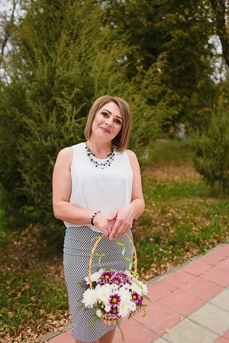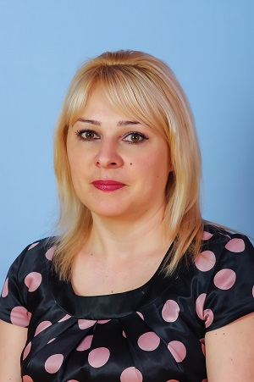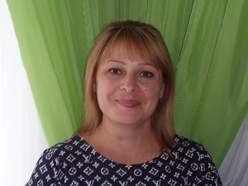
Жанровая фотография (с учебного занятия, внеклассного мероприятия, педагогического совещания и т.п.) (размер загружаемых файлов не должен превышать 1 Мб)

